Drodzy Rodzice, Drogie Dzieci
W tygodniu 22.06-26.06.2020r.
nasz temat kompleksowy- „Pożegnania nadszedł czas”
WTOREK 23.06.- Dzień Ojca

Witajcie przedszkolaki! Dzisiejszy dzień rozpoczynamy od zagadki

To jest mój bohater
A ciecie dlaczego?
Posłuchajcie tego:
Ma długie nogi
I w piłkę umie grać.
Przytula mamusię
I kładzie mnie spać.
Gdy sobie nie radzę,
To wołam i jest.
Mój super przyjaciel
Zawsze blisko mnie.
Zgadnijcie dzieciaki
Kto to taki?
Tak! Oczywiście chodziło o tatę, a ponieważ dzisiaj to właśnie tata ma święto, to o nim będą nasze dzisiejsze zajęcia

Zapraszamy Was do wysłuchania piosenki
https://www.youtube.com/watch?v=AjV0cal75LQ

Czas na wykonanie prezentu dla Taty, proponujemy zrobić dla niego krawat, żeby w tym ważnym dla niego dniu wyglądał uroczyście
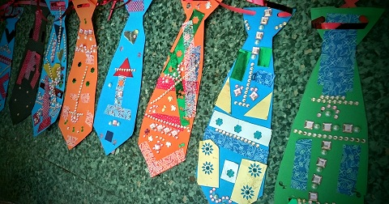
Szablon do wykonania krawatu znajduję się na stronie
https://wychowaniebezporazek.com.pl/2016/06/22/dzien-ojca-krawat/

Teraz pora na zadania matematyczne. Działajcie według podanego z boku strony kodu

